Instalación de Google Remote Desktop

Índice
1. Instalación de Google Escritorio Remoto 2
2. Probar el acceso a escritorio remoto 5
3. Soporte a Usuarios con Remote Google Desktop 7

Instalación de Google Escritorio Remoto
El objetivo de este material es instalar y demostrar el uso de la herramienta de escritorio remoto de Google (Remote Desktop for Chrome) el cual es un complemento que se añade al navegador Google Chrome que permite accesar al equipo remotamente utilizando una cuenta registrada, también para los trabajos del portal de “Mesa de ayuda” permite el brindar soporte a los usuarios que así lo necesiten.

Requisitos: Cuenta de Gmail de TGC, usuario@tgc.mx.

- Ir al siguiente enlace para la instalación y configuración de la conexión, clic en el ícono azul de descarga.
- https://remotedesktop.google.com/access
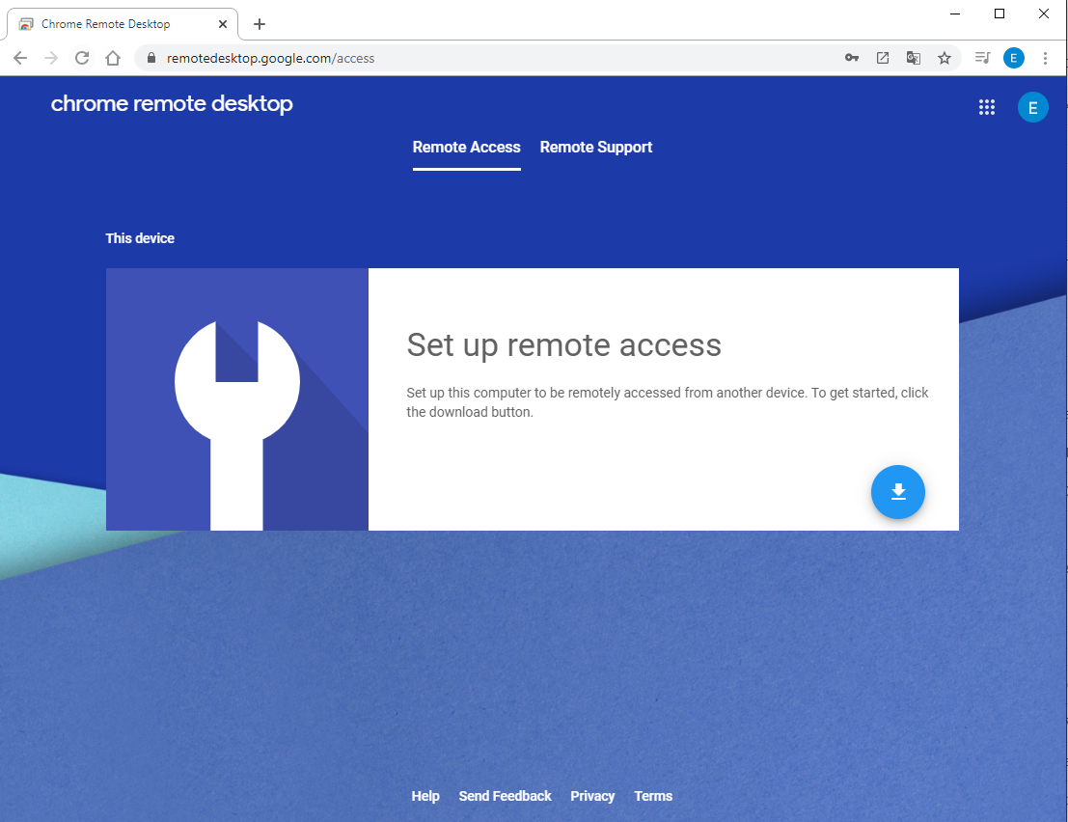

- Esto nos llevará a la tienda “Chrome Store” para instalar el complemento, clic en “Add to Chrome” y “añadir extensión”.
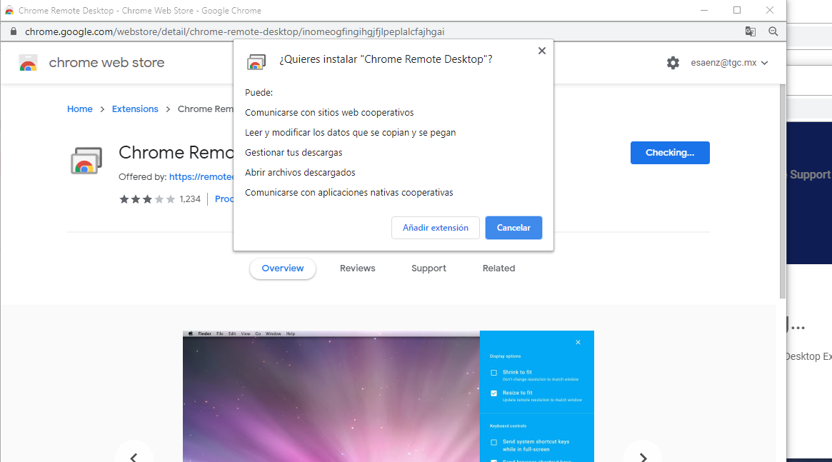

- Otorgar los permisos necesarios para la instalación, de este modo se encuentrará un nuevo ícono en el navegador el cual muestra que fue instalado, colocar un nombre de la conexión al equipo.
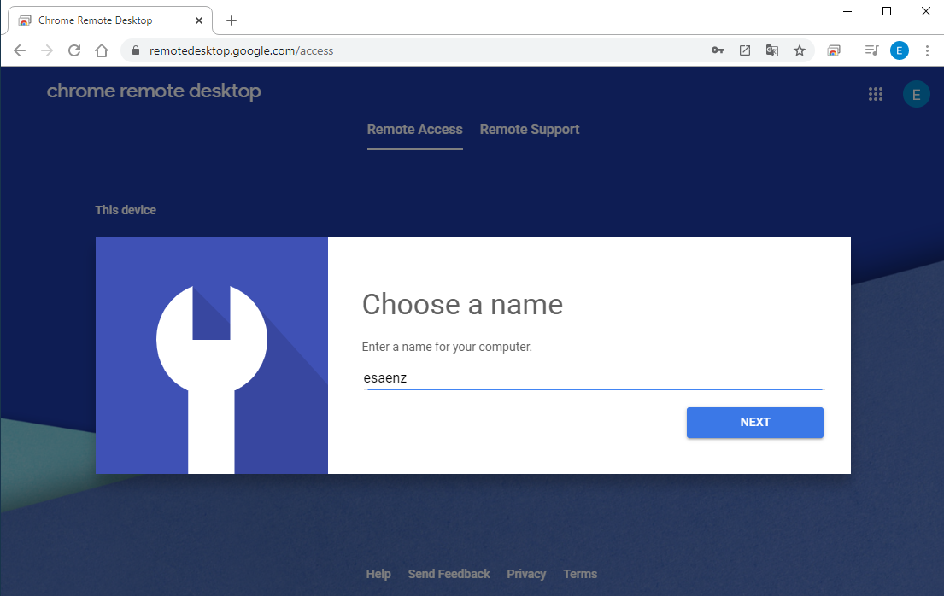

- Colocar un PIN de seguridad de 6 dígitos el cual sea sencillo de recordar, ejemplo: 030201
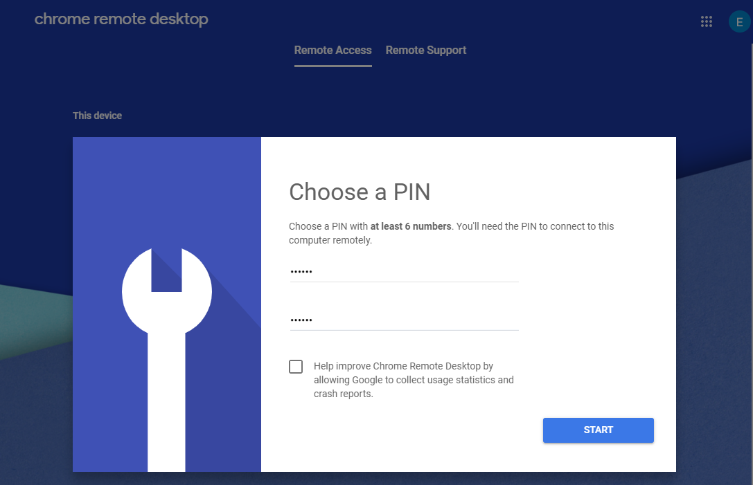

- De este modo podemos encontrar la conexión recientemente creada con el mensaje “Online” el cual indica que se ha configurado correctamente.
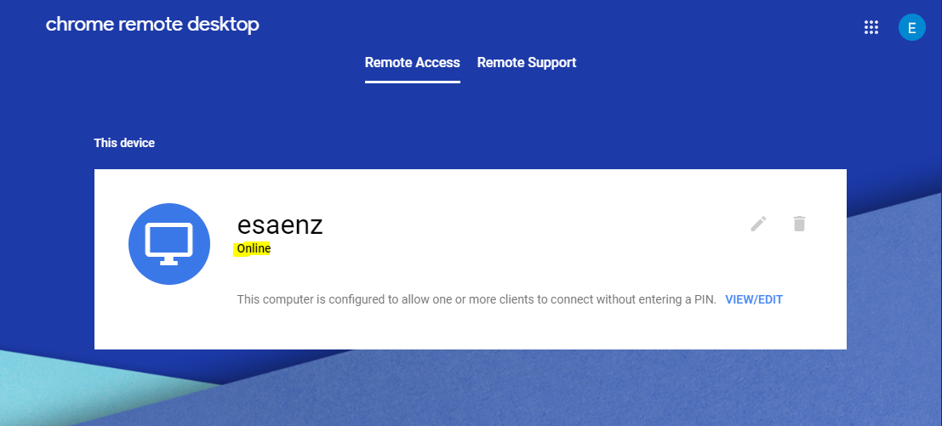

Probar el acceso a escritorio remoto
En un equipo diferente iniciar sesión en el navegador Chrome con el siguiente enlace, es necesario ingresar con la misma cuenta que se ha registrado la conexión en el paso anterior, usuario@tgc.mx.
- https://accounts.google.com/
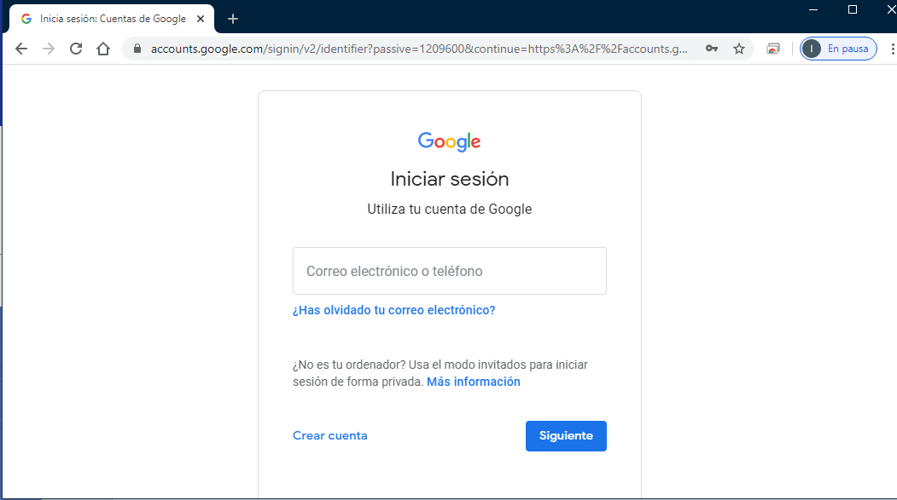

- Para ingresar al escritorio remoto en el segundo equipo ir al siguiente enlace, una vez dentro deberá mostrarse la conexión con el mensaje “Online”.
- https://remotedesktop.google.com/access
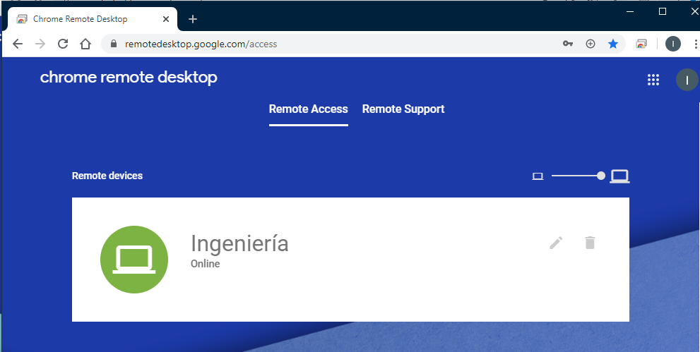

Nota. Asegurar que el equipo al que se busca conectar tenga una conexión a internet estable.

- Al dar clic sobre la conexión preguntará por el PIN que se ha configurado, ingresar los 6 dígitos y continuar.
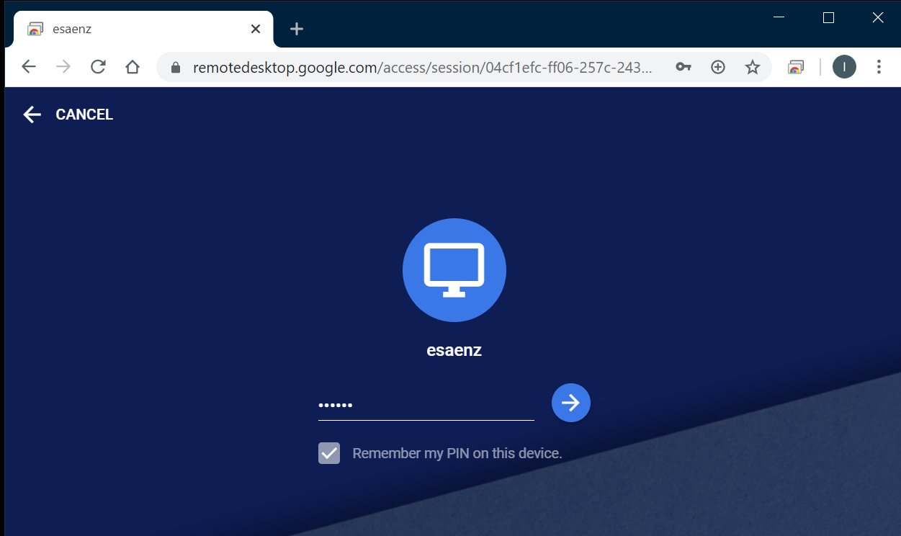

- Si el PIN ingresado es correcto, será mostrado la interfaz del equipo remoto con la leyenda

“En este momento, estás compartiendo tu Escritorio con usuario@tgc.mx”

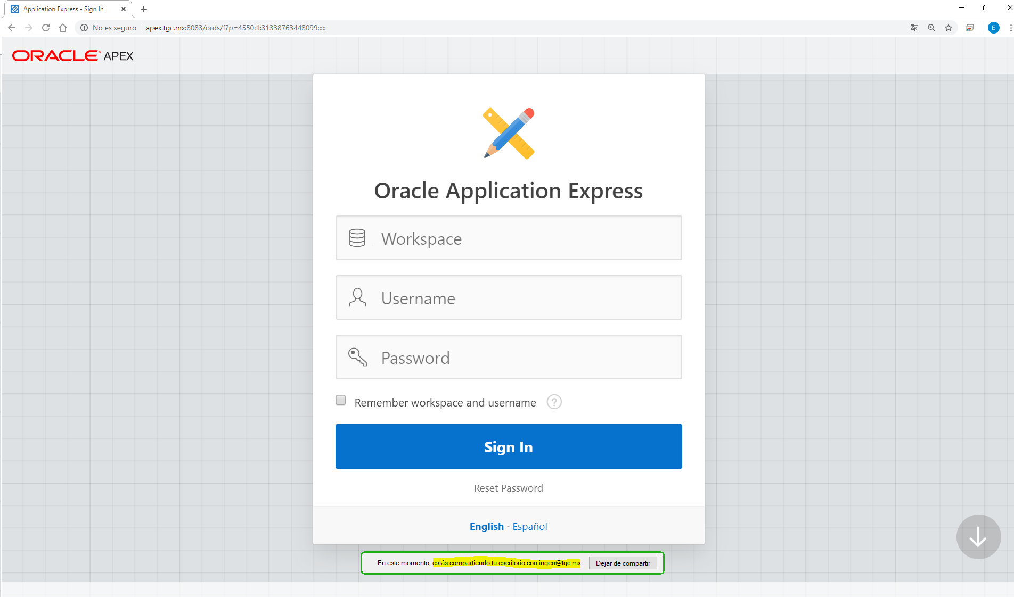
Para finalizar la sesión de escritorio remoto clic en “Dejar de Compartir”.

Soporte a Usuarios con Remote Google Desktop
- En el equipo que solicita el soporte ingresar al siguiente enlace:
- https://remotedesktop.google.com/support
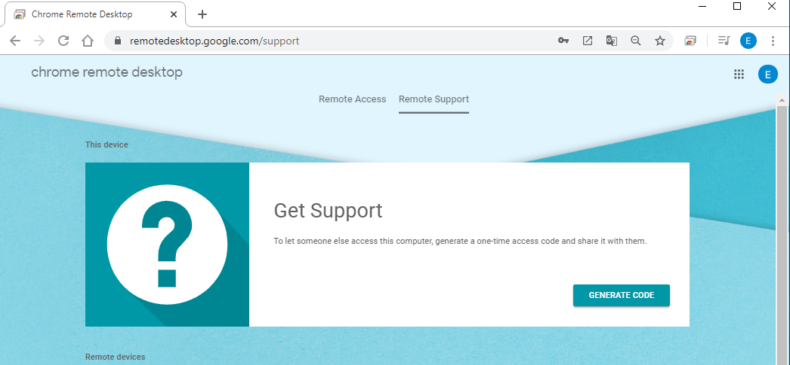

- Clic en “Generate Code”, esto genererá un código de 12 dígitos el cual se debe proporcionar por algún medio de mensajería, este código estará disponible durante 5 minutos.
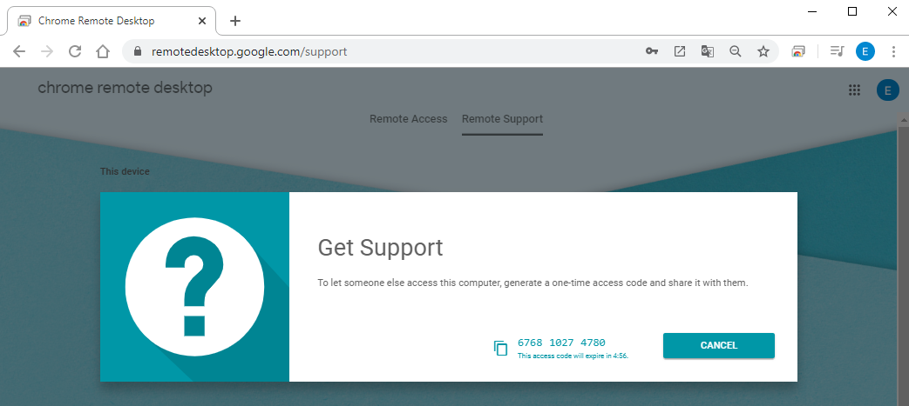

- En el equipo que brindará el soporte ingresar al siguiente enlace e ir al apartado “give Support”.
- https://remotedesktop.google.com/support
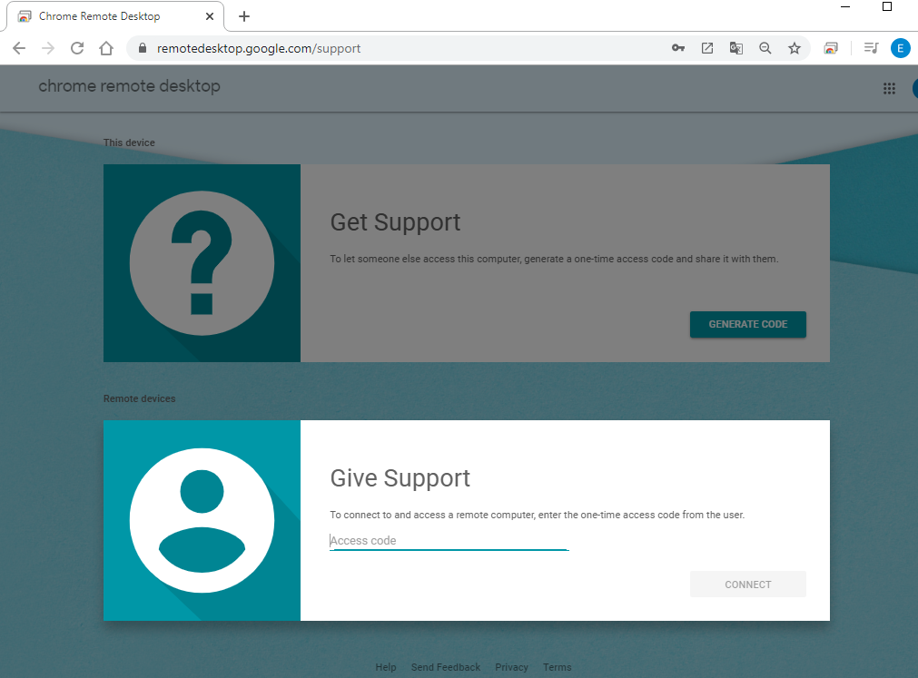

- En este apartado colocar el código que fue proporcionado anteriormente, de 12 dígitos.
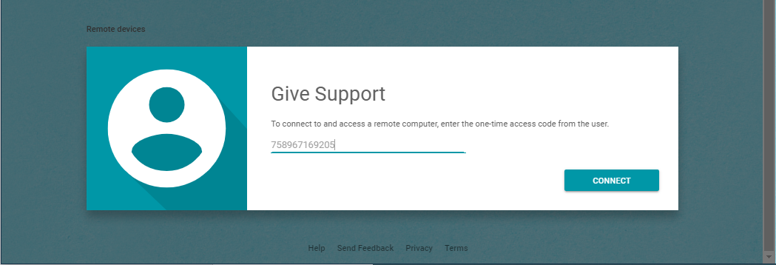

- En el equipo que será administrado pedirá confirmación de acceso para un “SUPPORT SESSION…” por lo que se deberá dar clic en “compartir”
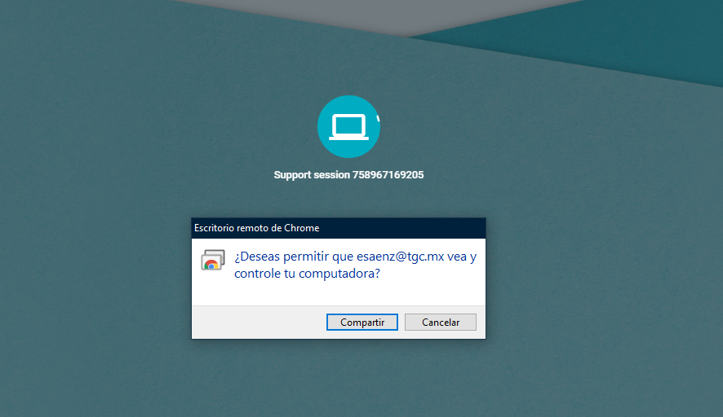

- En este punto se ha permitido el acceso para soporte en el equipo utilizando Google Remote Desktop.
Nota. Será mostrado la interfaz del equipo remoto con la leyenda

“En este momento, estás compartiendo tu Escritorio con usuario@tgc.mx”

